

SPRAWOZDANIE
Z DZIAŁALNOŚCI POWIATOWEGO URZĘDU PRACY W WOŁOWIE ZA ROK 2019

WOŁÓW, Kwiecień, 2020

SPIS TREŚCI

- WSTĘP………………………………………………………………………………...3
- OGÓLNA CHARAKTERYSTYKA DZIAŁALNOŚCI POWIATOWEGO URZĘDU PRACY W WOŁOWIE ZA 2019 ROK…..……………………………..3
- STRUKTURA BEZROBOTNYCH………………………………………………….4
- POZIOM I STRUKTURA WYDATKÓW BUDŻETOWYCH: FUNDUSZ PRACY, PROJEKTY EFS, PFRON I KFS………………………………………...7
- INNE FORMY DZIAŁALNOŚCI URZĘDU……………………………………...11
- ANALIZA ZAWODÓW DEFICYTOWYCH I NADWYŻKOWYCH W POWIECIE WOŁOWSKIM……………………………………………………13
- PODSUMOWANIE…………………………………………………………………17

- WSTĘP

Niniejsze sprawozdanie jest kompleksową informacją na temat działalności Powiatowego Urzędu Pracy w Wołowie w roku 2019.
Informacje w nim zawarte zostały opracowane na podstawie comiesięcznych danych sporządzanych przez Powiatowy Urząd Pracy oraz danych statystycznych
o rynku pracy w województwie dolnośląskim zawartych w sprawozdaniach publikowanych przez Wojewódzki Urząd Pracy we Wrocławiu.
Powiatowy Urząd Pracy w Wołowie realizuje zadania w zakresie łagodzenia skutków bezrobocia, zatrudnienia oraz aktywizacji zawodowej bezrobotnych i innych osób poszukujących pracy określone w ustawie o promocji zatrudnienia i instytucjach rynku pracy z dnia 20 kwietnia 2004r. (Dz.U. z 2019 r., poz. 1482, 1622 z póź zm.), jak też w innych aktach prawnych - w szczególności ustawie z dnia 27 sierpnia 1997 r. o rehabilitacji zawodowej i społecznej oraz zatrudnianiu osób niepełnosprawnych (Dz .U. z 2019 r., poz. 1172 z póź. zm.).

- OGÓLNA CHARAKTERYSTYKA DZIAŁALNOŚCI POWIATOWEGO URZĘDU PRACY W WOŁOWIE W 2019 ROKU.

W 2019 roku Powiatowy Urząd Pracy w Wołowie zgodnie z ustawą o promocji zatrudnienia i instytucjach rynku pracy realizował cele polityki społecznej w zakresie tworzenia miejsc pracy i ograniczenia bezrobocia. Polityka społeczna realizuje pięć podstawowych współzależnych funkcji: jest czynnikiem tworzenia produktu społecznego (funkcja ekonomiczna), jest środkiem uzyskiwania dochodu (funkcja dochodowa), jest środkiem promowania popytu, jest środkiem zwiększenia dochodów publicznych i jest, na koniec, środkiem zaspokajania aspiracji zawodowych i społecznych (funkcja społeczna).
Wzrost zatrudnienia jest warunkiem wzrostu gospodarczego i poprawy poziomu życia społeczeństwa. Dlatego tworzenie miejsc pracy i ograniczenie bezrobocia zajmują centralne miejsce w polityce samorządu stwarza warunki zachęcające osoby bezrobotne i przedsiębiorców do właściwego funkcjonowania na rynku pracy, między innymi poprzez realizację programów przeciwdziałania bezrobociu.
Tworzenie miejsc pracy i wzrost zatrudnienia są nie tylko zależne od elastyczności rynku pracy, ale głównie od mikroekonomicznej, regionalnej
i lokalnej polityki społeczno gospodarczej, na który wpływ mają partnerzy społeczni: samorządy lokalne, pracodawcy, organizacje pozarządowe, związki zawodowe oraz instytucje i organizacje działające na rzecz lokalnego społeczeństwa w obszarze edukacji (w tym edukacji ustawicznej), bezpieczeństa socjalnego, zdrowia, gospodarki ekonomicznej.
Działania Powiatowego Urzędu Pracy w Wołowie opierały się na wykorzystaniu dialogu społecznego i partnerstwa lokalnego jako najlepszego sposobu realizacji zadań samorządu powiatu w zakresie promocji zatrudnienia, łagodzenia skutków bezrobocia oraz aktywizacji zawodowej. Polityka wsparcia dotyczyła w szczególności grup ryzyka wskazanych w ustawie o promocji zatrudnienia instytucjach rynku pracy, tworzenia nowych miejsc pracy poprzez wsparcie pracodawców z terenu powiatu wołowskiego oraz wsparcie przedsiębiorczości osób bezrobotnych poprzez pomoc finansową na rozpoczęcie działalności gospodarczej.
- STRUKTURA BEZROBOTNYCH
Liczba bezrobotnych w roku 2019
 | Liczba wolnych miejsc pracy w miesiącu | Liczba bezrobotnych | W tym kobiety | Bezrobotni którzy podjęli pracę | W tym kobiety | Z prawem do zasiłku | W tym kobiety
Styczeń | 144 | 2038 | 1148 | 62 | 34 | 329 | 202
Luty | 181 | 2039 | 1146 | 109 | 62 | 319 | 196
Marzec | 235 | 1985 | 1115 | 135 | 71 | 303 | 184
Kwiecień | 114 | 1911 | 1078 | 132 | 66 | 298 | 182
Maj | 150 | 1889 | 1055 | 101 | 54 | 293 | 182
Czerwiec | 89 | 1842 | 1046 | 108 | 46 | 306 | 201
Lipiec | 97 | 1858 | 1055 | 121 | 60 | 323 | 208
Sierpień | 325 | 1861 | 1051 | 102 | 56 | 318 | 203
Wrzesień | 78 | 1789 | 1030 | 160 | 100 | 300 | 187
Październik | 184 | 1782 | 1019 | 112 | 73 | 294 | 173
Listopad | 80 | 1798 | 1023 | 79 | 45 | 292 | 173
Grudzień | 89 | 1795 | 1013 | 118 | 74 | 309 | 179

Rys. nr 1. Liczba bezrobotnych w 2019 r.

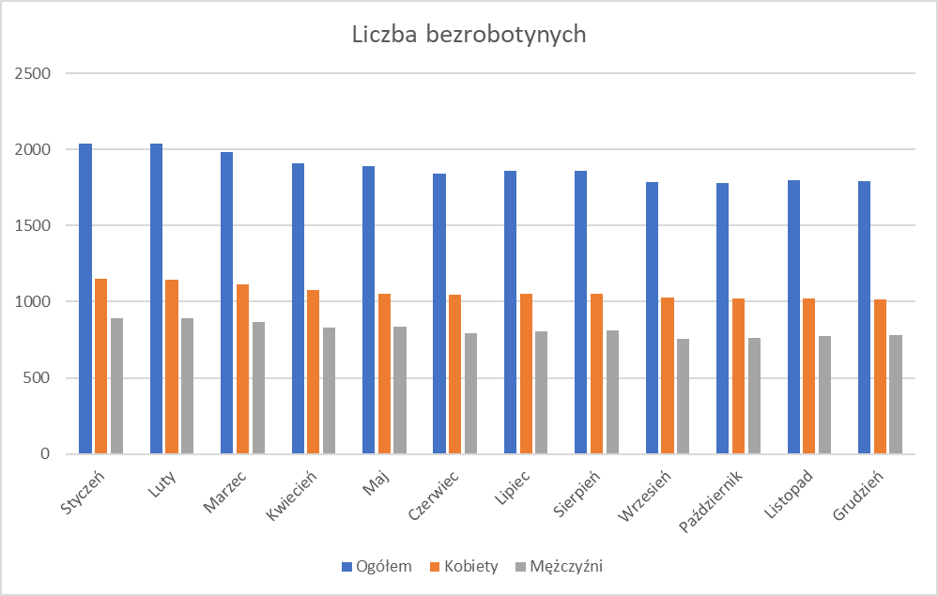

Rys. nr 2. Liczba wolnych miejsc pracy w 2019 r.
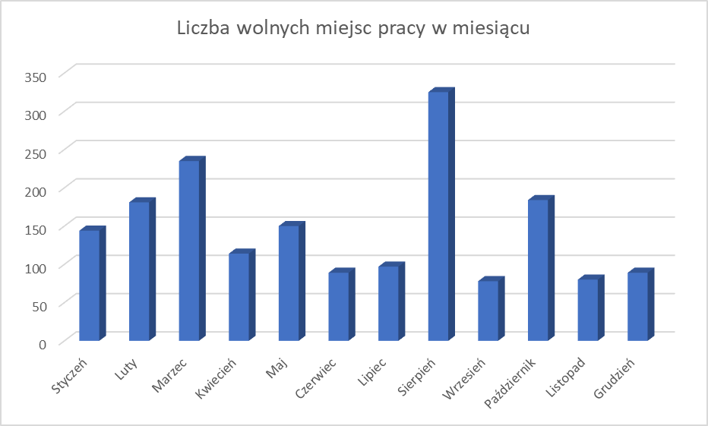

Rys. nr 3. Bezrobotni z prawem do zasiłku w 2019 r.
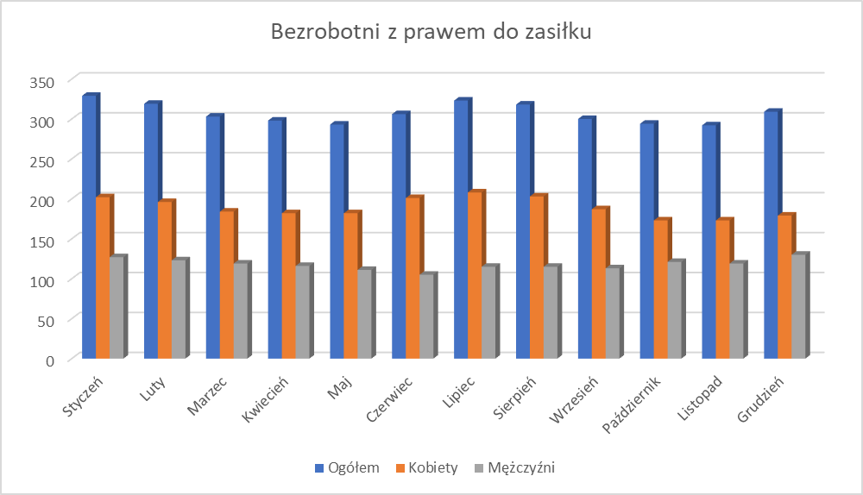

Rys. nr 4. Bezrobotni, którzy podjęli pracę w 2019 r.
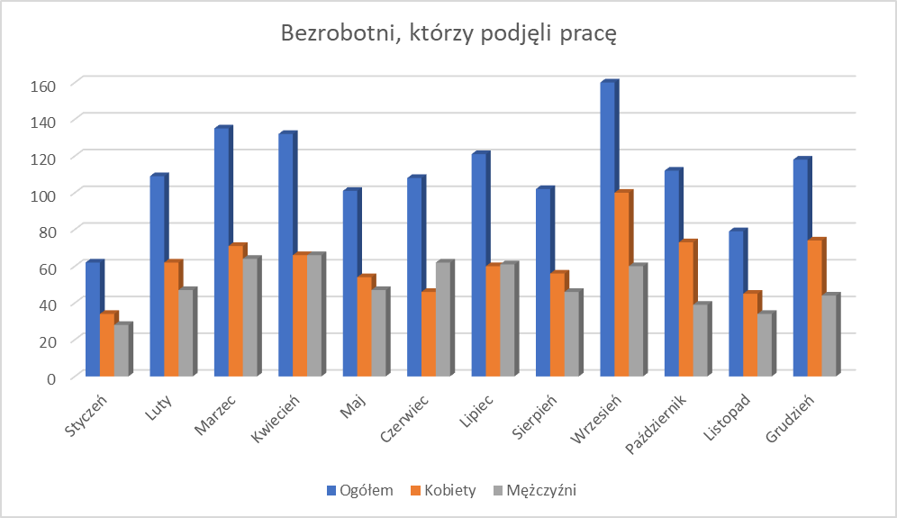

IV. POZIOM I STRUKTURA WYDATKÓW Z FUNDUSZU PRACY, PROJEKTÓW UNIJNYCH, PFRON I KFS.

FUNDUSZ PRACY ROK 2019
 | Okres realizacji | Wysokość dofinansowania |  | Wykonanie
 | 01.01.2019 r.– 31.12.2019 r. | 1 189 600,00 zł |  | 1 143 186,68 zł  co stanowi 96,10% przyznanych środków
W ramach Funduszu Pracy zaktywizowano:
FORMA |  |  | ROK 2019
STAŻE |  |  | 10
SZKOLENIA |  |  | 0
JEDNORAZOWE ŚRODKI NA PODJĘCIE DZIAŁALNOŚCI GOSPODARCZEJ |  |  | 3
ROBOTY PUBLICZNE |  |  | 60
PRACE SPOŁECZNIE UŻYTECZNE |  |  | 28
REFUNDACJA KOSZTÓW WYPOSAŻENIA, DOPOSAŻENIA STANOWISKA PRACY |  |  | 10
STUDIA PODYPLOMOWE |  |  | 3
REFUNDACJA WYNAGRODZEŃ PO 50 R.Ż. |  |  | 0
STYPENDIA DLA PODEJMUJĄCYCH STUDIA PODYPLOMOWE |  |  | 1
KRAJOWY FUNDUSZ SZKOLENIOWY |  |  | 119
BON NA ZASIEDLENIE |  |  | 1
SUMA |  |  | 235

PROGRAM OPERACYJNY WIEDZA EDUKACJA ROZWÓJ ( POWER)
Projekt pozakonkursowy „Aktywizacja osób młodych pozostających bez pracy w powiecie wołowskim (V)” dofinansowany jest ze środków Europejskiego Funduszu Społecznego w ramach Programu Operacyjnego Wiedza Edukacja Rozwój Działanie 1.1 Wsparcie osób młodych pozostających bez pracy na regionalnym rynku, realizowany jest w latach 2014-2020.

Data podpisania aneksu |  | Okres realizacji projektu | Wysokość dofinansowania | Wykonanie
10 grudzień 2018 r. |  | 01.01.2019 r. – 31.12.2019 r. | 1 720 000,00 zł | 1 092 315,19 zł  co stanowi 63,51% przyznanych środków
W ramach projektu zaktywizowano:
FORMA | LICZBA OSÓB OGÓŁEM |  | ROK 2018 | ROK 2019
STAŻE | 107 |  | 60 | 47
SZKOLENIA | 19 |  | 10 | 9
JEDNORAZOWE ŚRODKI NA PODJĘCIE DZIAŁALNOŚCI GOSPODARCZEJ | 43 |  | 23 | 20
PRACE INTERWENCYJNE | 55 |  | 12 | 43
REFUNDACJA KOSZTÓW WYPOSAŻENIA LUB DOPOSAŻENIA STANOWISKA PRACY | 4 |  | 0 | 4
BON NA ZASIEDLENIE | 3 |  | 0 | 3
SUMA | 231  (w tym 134 kobiety) |  | 105 (w tym 72 kobiety) | 126 (w tym 62 kobiety)
REGIONALNY PROGRAM OPERACYJNY WOJEWÓDZTWA DOLNOŚLĄSKIEGO (RPO)
Projekt pozakonkursowy „Aktywizacja osób bezrobotnych w wieku powyżej 30 roku życia znajdujących się w szczególnej sytuacji na rynku pracy z terenu powiatu wołowskiego w 2019 roku”, współfinansowany ze środków Europejskiego Funduszu Społecznego w ramach Działania 8.1 Projekty Powiatowych Urzędów Pracy Regionalnego Programu Operacyjnego Województwa Dolnośląskiego, realizowany jest w latach 2014-2020.

Data podpisania umowy | Okres realizacji projektu | Wysokość dofinansowania |  | Wykonanie
15 maj 2019 r. | 01.01.2019 r. – 31.12.2019 r. | 1 597 800,00 zł |  | 1 150 860,88 zł  co stanowi 72,03 % przyznanych środków
W ramach projektu zaktywizowano:
FORMA |  |  | ROK 2019
STAŻE |  |  | 17
SZKOLENIA |  |  | 22
JEDNORAZOWE ŚRODKI NA PODJĘCIE DZIAŁALNOŚCI GOSPODARCZEJ |  |  | 34
PRACE INTERWENCYJNE |  |  | 14
REFUNDACJA KOSZTÓW WYPOSAŻENIA LUB DOPOSAŻENIA STANOWISKA PRACY |  |  | 4
SUMA |  |  | 91 (w tym 46 kobiet)

PAŃSTWOWY FUNDUSZ REHABILITACYJNY OSÓB NIEPEŁNOSPRAWNYCH

FORMA | ILOŚĆ OSÓB OGÓŁEM | ROK 2019  KWOTA WSPARCIA
Środki na podjęcie działalności gospodarczej osobie niepełnosprawnej | 1 | 50 000,00
SUMA | 1 | 50 000,00

W ramach zadań z zakresu rehabilitacji zawodowej, przyznano jednej osobie niepełnosprawnej środki na podjęcie działalności gospodarczej.

KRAJOWY FUNDUSZ SZKOLENIOWY

W 2019 roku Starosta Powiatu Wołowskiego otrzymał decyzją Ministerstwa Rodziny, Pracy i Polityki Społecznej środki Funduszu Pracy w formie Krajowego Funduszu Szkoleniowego (KFS) w wysokości 340 tys. zł (słownie: trzysta czterdzieści tysięcy złotych). Środki te przeznaczone są na finansowanie przez Powiatowy Urząd Pracy w Wołowie w 2019 roku zadań określonych w art. 69a ust. 2 realizowanych stosownie do postanowień art. 69b ustawy o promocji zatrudnienia i instytucjach rynku pracy. Minister właściwy do spraw pracy przyjął następujące priorytety wydatkowania środków KFS:
- wsparcie kształcenia ustawicznego w zidentyfikowanych w danym powiecie lub województwie zawodach deficytowych,
- wsparcie kształcenia ustawicznego osób, które nie posiadają świadectwa dojrzałości,
- wsparcie kształcenia ustawicznego pracowników pochodzących z grup zagrożonych ubóstwem lub wykluczeniem społecznym, zatrudnionych w podmiotach posiadających status przedsiębiorstwa społecznego, wskazanych na liście przedsiębiorstw społecznych prowadzonej przez MRPiPS, członków lub pracowników spółdzielni socjalnych pochodzących z grup, o których mowa w art. 4 ust 1 ustawy o spółdzielniach socjalnych lub pracowników Zakładów Aktywności Zawodowej,
- wsparcie kształcenia ustawicznego osób, które mogą udokumentować wykonywanie przez co najmniej 15 lat prac w szczególnych warunkach lub o szczególnym charakterze, a którym nie przysługuje prawo do emerytury pomostowej,
- wsparcie kształcenia ustawicznego instruktorów praktycznej nauki zawodu, nauczycieli kształcenia zawodowego oraz pozostałych nauczycieli, o ile podjęcie kształcenia ustawicznego umożliwi im pozostanie w zatrudnieniu,
- wsparcie kształcenia ustawicznego osób po 45 roku życia.

W wyniku ogłoszonych naborów wniosków o przyznanie środków z Krajowego Funduszu Szkoleniowego na finansowanie lub współfinansowanie działań na rzecz kształcenia ustawicznego pracowników i pracodawców złożono 40 wniosków na łączną kwotę 603 428,65 zł. Po weryfikacji wniosków zawarto 29 umów na kwotę 328 936,84 zł. Objętych dofinansowaniem zostało 119 osób.

- INNE FORMY DZIAŁALNOŚCI URZĘDU

DZIAŁANIA PUP W RAMACH SIECI EURES W 2019 r.

EURES (European Employment Services- Europejskie Służby Zatrudnienia) jest siecią współpracy publicznych służb zatrudniania i ich partnerów na rynku pracy, wspierają mobilność w dziedzinie zatrudniania na poziomie międzynarodowym i transgranicznych w krajach Unii Europejskiej oraz Europejskiego Obszaru Gospodarczego. W roku 2019 asystent sieci EURES udzielił 15 porad dotyczących warunków życia i pracy w poszukiwanych zawodach oraz możliwościach zatrudnienia w poszczególnych krajach.
Do PUP w Wołowie w roku 2019 wpłynęło od pracodawców z terenu powiatu wołowskiego 9183 Oświadczenia o powierzeniu wykonywania pracy obywatelom Republiki Armenii, Republiki Białorusi, Republiki Gruzji, Republiki Mołdawii, Federacji Rosyjskiej i Ukrainy, w tym wpisano do ewidencji 8359 Oświadczeń. Każde Oświadczenie jest kopiowane w jednym egzemplarzu, które zostaje w PUP. W 2019 r. do tut. urzędu wpłynęło również 733 wnioski o wydanie zezwolenia na pracę sezonową dla cudzoziemców na terytorium RP.
PORADNICTWO ZAWODOWE I INFORMACJA ZAWODOWA

Poradnictwo zawodowe i informacja zawodowa mają na celu udzielenie pomocy osobom bezrobotnym i poszukującym pracy w wyborze odpowiedniego zawodu i miejsca zatrudnienia, kierunku kształcenia i szkolenia oraz pracodawcom w doborze kandydatów do pracy. Szczegółowy wykaz działań w ramach poradnictwa zawodowego w 2019 r. przedstawia tabela.

Wyszczególnienie | Dane liczbowe
Osoby objęte poradnictwem indywidualnym | 274 osoby bezrobotne
Osoby objęte poradnictwem grupowym | 271 osób bezrobotnych w ramach 48 porad grupowych
Osoby, które objęto indywidualną informacją zawodową | 3 osoby bezrobotne
Osoby bezrobotne, które objęto grupową informacją zawodową | 183 osoby bezrobotne w ramach 23 spotkań
Osoby niezarejestrowane w PUP objęte grupową informacją zawodową – uczniowie Zespołu Szkół Zawodowych w Wołowie oraz Zespołu Placówek Resocjalizacyjnych w Brzegu Dolnym | 54 osoby w ramach 5 spotkań
Ogółem | 785 osób

Ogółem objęto aktywizacją zawodową w ramach poradnictwa zawodowego 731 osób bezrobotnych zarejestrowanych w PUP w Wołowie oraz w Filii urzędu Pracy w Brzegu Dolnym, a także 54 osoby niezarejestrowane w PUP, tj. uczniów Zespołu Szkół Zawodowych w Wołowie oraz Zespołu Placówek Resocjalizacyjnych w Brzegu Dolnym.

W 2019 r. PUP w Wołowie zorganizował 9 Giełd Pracy oraz w ramach Europejskich Dni Pracodawców Targi Pracy, w których wzięło udział 24 pracodawców reprezentujących następujące branże tj. przemysłową, gospodarczą, produkcyjną, handlową, mechaniczną, opiekuńczą, edukacyjną, medyczną, doradztwa finansowego oraz podatkową.

- ANALIZA ZAWODÓW DEFICYTOWYCH I NADWYŻKOWYCH W POWIECIE WOŁOWSKIM.

ANALIZA OFERT PRACY WG ZAWODÓW (GRUP ZAWODÓW)

Głównymi źródłami informacji o nowych, potencjalnych pracownikach, wśród badanych przedsiębiorców są znajomi, internet, prasa oraz Powiatowy Urząd Pracy.
W 2019 roku do PUP w Wołowie wpłynęły 645 ofert pracy. Największe zapotrzebowanie wśród pracodawców miały zawody takie jak:
Zawody, w których pracodawcy najczęściej zgłaszają oferty pracy do PUP w Wołowie

Nauczyciel przedszkola | Kierowca autobusu
Kierowca operator wózków jezdniowych (widłowych) | Nauczyciele szkół specjalnych i oddziałów integracyjnych
Kierowca samochodu ciężarowego | Kelner
Magazynier | Kucharz
Pielęgniarka | Sprzedawca
Pomocniczy robotnik budowlany | Pakowacz ręczny
Pracownik produkcji | Robotnik gospodarczy
Kosmetyczka | Barman

ANALIZA ZAWODÓW DEFICYTOWYCH I NADWYŻKOWYCH
Zawody deficytowe i nadwyżkowe są określane za pomocą wskaźnika intensywności nadwyżki (deficytu) zawodów - W ^{k}_{n,I} mierzonego stosunkiem średniej miesięcznej liczby zgłoszonych ofert pracy w danym zawodzie w badanym okresie do średniej miesięcznej liczby zarejestrowanych bezrobotnych w danym zawodzie w badanym okresie.
Biorąc pod uwagę wartość wskaźnika przyjmuje się, iż:
- zawody o wskaźniku W ^{k}_{n,I} > 1,1 to zawody deficytowe,
- zawody o wskaźniku W ^{k}_{n,I} mieszczącym się w przedziale <0,9; 1,1> to zawody zrównoważone,
- zawody o wskaźniku W ^{k}_{n,I} < 0,9 to zawody nadwyżkowe.
Im wartość wskaźnika bliższa „0” tym mniejsze szanse na znalezienie pracy. Zbyt wysoki poziom wskaźnika jest również niekorzystny, gdyż oznacza to, że odnotowano więcej ofert pracy niż osób bezrobotnych. Najkorzystniejsza sytuacja jest wówczas, gdy wartość wskaźnika oscyluje wokół 1, oznacza to, że zgłoszono do urzędu pracy tyle wolnych stanowisk pracy ilu jest bezrobotnych w danym zawodzie.
Zawody deficytowe
Zawody deficytowe to zawody, na które występuje na rynku pracy wyższe zapotrzebowanie, niż liczba osób poszukujących pracy w tym zawodzie, co przedstawia poniższa tabela.
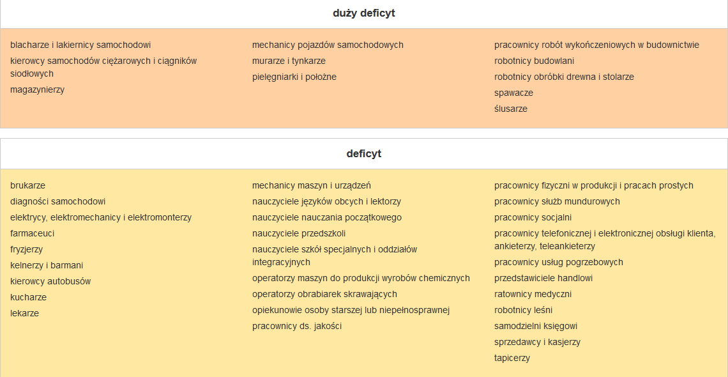

Zawody zrównoważone
Zawody zrównoważone to zawody wykazujące równowagę w zakresie popytu i podaży pracy. W Powiatowym Urzędzie Pracy w Wołowie w poniżej przedstawionych zawodach wskaźnik intensywności nadwyżki (deficytu) kształtuje się na poziomie równym 1. Osoby z tej grupy posiadające kwalifikacje do wykonywania danych zawodów nie mają na lokalnym rynku pracy większych trudności w znalezieniu pracy w swojej specjalizacji.

Zawody zrównoważone w powiecie wołowskim 2019
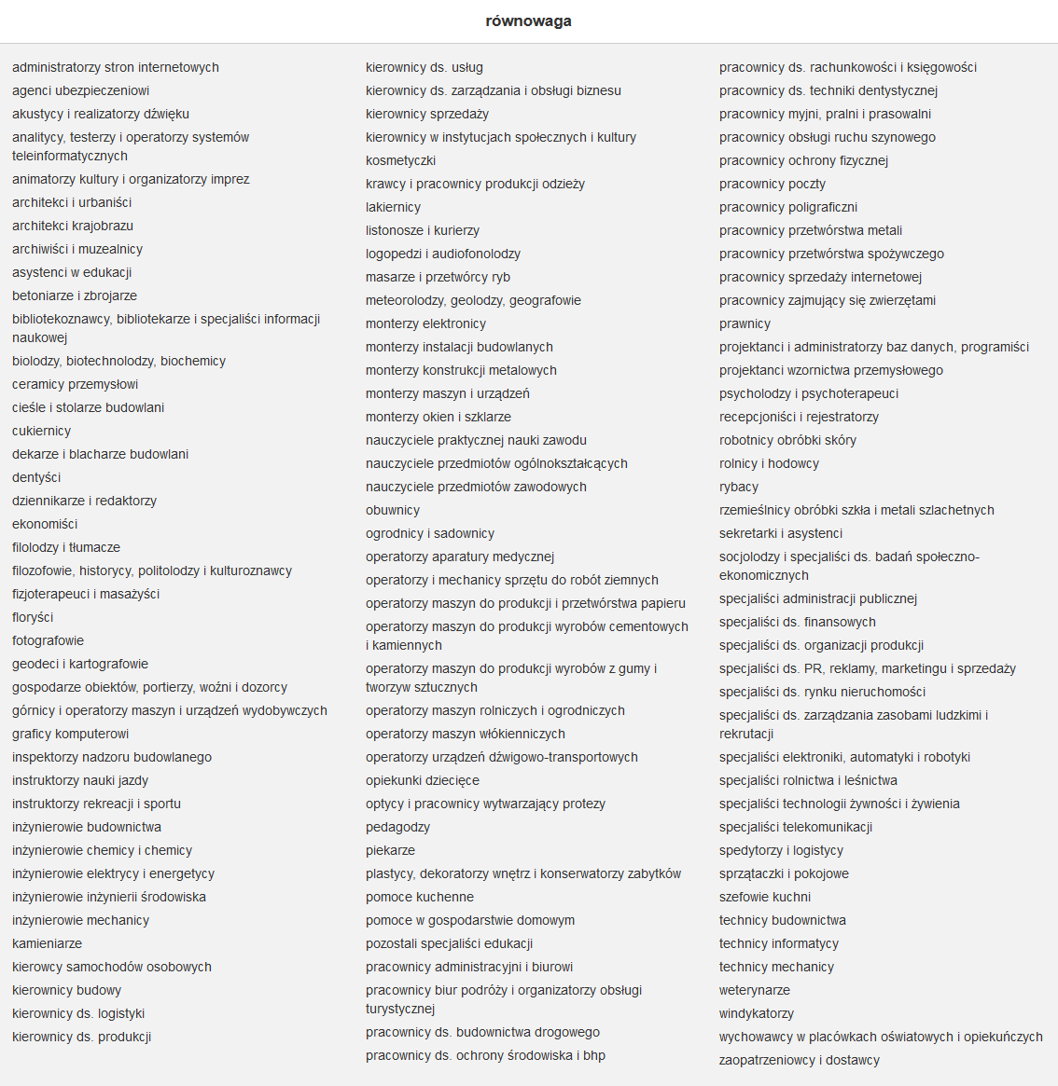

Zawody nadwyżkowe
Zawody nadwyżkowe to zawody, w których liczba osób poszukujących pracy jest wyższa, od kandydatów do pracy. Może to wynikać z niewystarczającego poziomu kwalifikacji u kandydatów lub wysokości oferowanych płac. Zawody nadwyżkowe w powiecie wołowskim nie występują.

INFORMACJA O DZIAŁALNOŚCI POWIATOWEJ RADY RYNKU PRACY W WOŁOWIE W ROKU 2019
W powiecie wołowskim działa Powiatowa Rada Rynku Pracy, która jest organem opiniodawczo-doradczym w sprawach polityki rynku pracy, powołana przez Starostę spośród działających na terenie powiatu struktur organizacji związkowej i organizacji pracodawców, reprezentowanych w rozumieniu ustawy o Trójstronnej Komisji, społeczno-zawodowych organizacji rolników, w tym związków zawodowych rolników indywidulanych i izb rolniczych oraz organizacji pozarządowych, zajmujących się statutowo problematyką rynku pracy, a także przedstawicieli organów jednostek samorządu terytorialnego w następującym składzie:
- Jarosław Iskra- Przewodniczący PRRP w Wołowie
- Andrzej Borowiak- członek PRRP
- Janusz Banaszkiewicz- członek PRRP
- Jan Janas- członek PRRP
- Artur Michałek- członek PRRP
- Krzysztof Ratajek- członek PRRP
- Jerzy Truś- członek PRRP
- Małgorzata Zalewska- członek PRRP

W roku 2019 odbyły się dwa spotkania Powiatowej Rady Rynku Pracy w Wołowie, na których podjęto 4 uchwały.
Członkowie PRRP pozytywnie zaopiniowali podział środków Funduszu Pracy na rok 2019 z przeznaczeniem na aktywne formy przeciwdziałania bezrobociu .
Ponadto na spotkaniach były omawiane sprawy bieżące dotyczące problematyki bezrobocia, oraz lokalnego rynku pracy

- PODSUMOWANIE
Powiatowy Urząd Pracy w Wołowie w roku 2019 podejmował podobnie jak w latach ubiegłych działania zmierzające do skutecznego ograniczania bezrobocia i łagodzenia jego skutków. Szczególne preferencje otrzymały zadania zmierzające do tworzenia nowych, stałych miejsc pracy oraz osłony już istniejących.
W niniejszym opracowaniu staraliśmy się przybliżyć działania podejmowane przez Urząd w ubiegłym roku. W trakcie naszej pracy realizowaliśmy nie tylko zadania ustawowe, ale również wdrażaliśmy nowe przedsięwzięcia i projekty. Nasi pracownicy codziennie starali się wychodzić naprzeciw potrzebom klientów realizując standardowe zadania, ale także skutecznie reagowali na pojawiające się nowe wyzwania.
Dla wzmocnienia aktywnej polityki rynku pracy duży nacisk położony został na stosowanie indywidualnych rozwiązań wobec poszczególnych grup osób bezrobotnych.
Wejście na rynek pracy, czy też powrót do życia zawodowego to niejednokrotnie procesy długotrwałe. Aby pomóc bezrobotnym znajdującym się w szczególnej sytuacji na rynku pracy trzeba najpierw poznać ich umiejętności, kwalifikacje i oczekiwania, a następnie pobudzić do poszukiwania pracy poprzez zastosowanie odpowiednich usług. Podstawą do ustalenia właściwych form aktywizacji zawodowej są więc bezpośrednie rozmowy z osobami bezrobotnymi. Sposobem na poprawę efektywności aktywnych programów rynku pracy jest równoczesne stosowanie różnych form wsparcia. Wyższy efekt zatrudnieniowy można osiągnąć dobierając do programów osoby mające największe szanse na powrót na rynek pracy. Efektywność programów dla takich osób można poprawić stosując selekcję uczestników grup do których adresowane są poszczególne formy wsparcia. Prowadzenie polityki rynku pracy w skali lokalnej i regionalnej pozwoli na lepsze dostosowanie instrumentów do potrzeb rynków lokalnych, uwzględnienie ich specyfiki i szybsze reagowanie na zmiany uwarunkowań.
Wszystkie nasze działania sprowadzały się do jak najbardziej efektywnego wykorzystania środków jakimi dysponowaliśmy. Poprzez ciągłe doskonalenie umiejętności zawodowych oraz doskonalenie naszej pracy do potrzeb klientów, dokładaliśmy wszelkich starań, aby świadczone przez nas usługi charakteryzował profesjonalizm oraz otwarcie na drugiego człowieka.
Robert Stępień
Dyrektor
Powiatowego Urzędu Pracy
w Wołowie

